Санкт-Петербургский политехнический университет Петра Великого
Институт компьютерных наук и технологий
Кафедра компьютерных систем и программных технологий

Отчет по лабораторной работе №2
по дисциплине «SystemC»
Проектирование конечного автомата

Выполнил
студент гр. 13541/2 Е.А. Никитин

Преподаватели М.А. Петров
О. В. Мамутова

«__»_________2017г.

Цель работы: разработка конечного автомата на языке SystemC согласно варианту и провести тестирование.

Ход работы.

Таблица переходов согласно варианту представлена в Таблице 1.

Таблица 1
x2x1 | r0 | r1 | r2 | r3
00 | 0 | r2 | r0 | r0
01 | r2 | Н | Н | r2
10 | Н | Н | Н | Н
11 | Н | r3 | r1 | r1

Таблица выходов конечного автомата представлена в Таблице 2.

Таблица 2
R0 | R1 | R2 | R3
00 | 10 | 01 | 11

Согласно таблицам был составлен граф переходов конечного автомата (рис. 1).

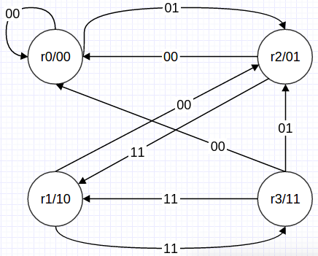

Рис. 1. Граф переходов конечного автомата

Модуль конечного автомата st_machine имеет следующие порты:
- clock (input)
- reset (input)
- x (input)
- y (output)

Функции модуля:
- ch_state — изменяет состояние автомата в соответствии с входами и логикой переходов, в конструкторе данный метод определен как чувствительный к фронту сигнала тактовой частоты.
- data_out_method — изменяет выход автомата в соответствии с состоянием, в конструкторе данный метод определен как несинхронный, т. е. Представляет собой комбинационную логику.
Описание конечного автомата представлено в файлах st_machine.h и st_machine.cpp (Приложение 1).
Тестирование конечного автомата.
Тестирование описано в файле test_becnch.cpp (Приложение 2) и представляет собой проверку всех переходов определенных заданием, а также сигнала сброса.
Сгенерированный файл vcd моделирования представлена на рис. 2.
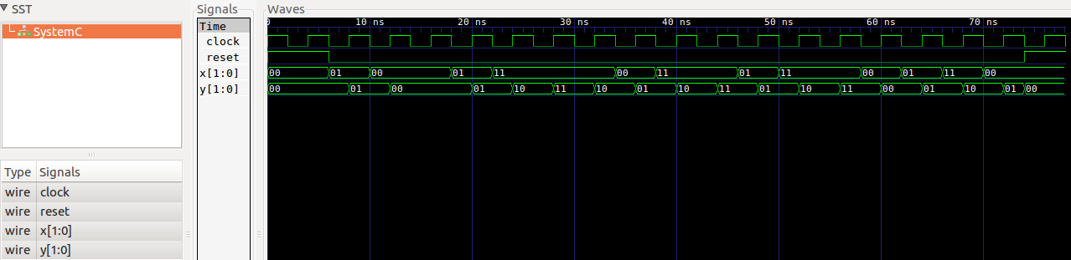
Рис. 2. Результаты моделирования

Тестирование проводилось с самопроверкой (использовался метод assert, сообщающий об ошибке при несовпадении результата и ожидаемого результата).

Приложение 1
st_machine.h
#include "systemc.h"
#ifndef DESIGN_H
#define DESIGN_H
SC_MODULE(st_machine) {
sc_in_clk clock; // Clock input of the design
sc_in<bool> reset; // active high, asynchronous Reset input
sc_in<sc_uint<2> > x; //input
sc_out<sc_uint<2> > y; //output
//------------Local Variables Here---------------------
sc_signal<sc_uint<2> > state;
//------------Code Starts Here-------------------------
// Below function implements actual register logic
void ch_state();
void data_out_method();
// Constructor
SC_CTOR(st_machine) :
clock("clock"),
reset("reset"),
x("x"),
y("y"){
cout << "Executing new" << endl;
SC_CTHREAD(ch_state, clock.pos());
async_reset_signal_is(reset, true);
SC_METHOD(data_out_method);
sensitive << state;
} // End of Constructor
}; // End of Module
#endif /* DESIGN_H */

st_machine.cpp
#include "st_machine.h"
void st_machine::ch_state() {
state = 0;
wait();
while (true) {
switch(x.read()){
case 0:
if (state.read() == 0) state = 0;
else if (state.read() == 1) state = 2;
else if (state.read() == 2) state = 0;
else state = 0;
break;
case 1:
if(state.read() == 0 || state.read() == 3) state = 2;
//else state = state
break;
case 2:
//state = state
break;
case 3:
if (state.read() == 3) state = 1;
else if (state.read() == 1) state = 3;
else if (state.read() == 2) state = 1;
else state = 1;
break;
default:
state = 0;
}
wait();
}
}
void st_machine::data_out_method() {
switch(state.read()){
case 0: y = 0; break;
case 1: y = 2; break;
case 2: y = 1; break;
default: y = 3;
}
//cout << "state = " << state << " ; " << "y = " << y << endl;
}

Приложение 2
testbench.cpp
#include "systemc.h"
#include "st_machine.h"
#define soft_assert(signal, expected) \
if (signal.read() != expected) { \
cerr << "@" << sc_time_stamp() << " Check failed. Expected: " << expected << ". Actual: " << signal.read() << ".\n" << endl; \
}
int sc_main(int argc, char* argv[]) {
sc_clock clock("clock", 4, SC_NS);
sc_signal<bool> reset;
sc_signal<sc_uint<2> > x;
sc_signal<sc_uint<2> > y;
int i = 0;
// Connect the DUT
st_machine test_st_machine("test_st_machine");
test_st_machine.clock(clock);
test_st_machine.reset(reset);
test_st_machine.x(x);
test_st_machine.y(y);
// Open VCD file
sc_trace_file *wf = sc_create_vcd_trace_file("st_machine_waveform");
// Dump the desired signals
sc_trace(wf, clock, "clock");
sc_trace(wf, reset, "reset");
sc_trace(wf, x, "x");
sc_trace(wf, y, "y");
reset = 1; // Assert the reset
cout << "@" << sc_time_stamp() << " Asserting reset\n" << endl;
sc_start(6, SC_NS);
reset = 0; // De-assert the reset
cout << "@" << sc_time_stamp() << " De-Asserting reset\n" << endl;
x = 1; //r0->r2
sc_start(4, SC_NS);
assert(y.read() == 1);
x = 0; //r2->r0
sc_start(4, SC_NS);
assert(y.read() == 0);
x = 0; //r0->r0
sc_start(4, SC_NS);
assert(y.read() == 0);
x = 1; //r0->r2
sc_start(4, SC_NS);
x = 3; //r2->r1
sc_start(4, SC_NS);
assert(y.read() == 2);
//r1->r3
sc_start(4, SC_NS);
assert(y.read() == 3);
//r3->r1
sc_start(4, SC_NS);
assert(y.read() == 2);
x = 0; //r1->r2
sc_start(4, SC_NS);
assert(y.read() == 1);
x = 3;//r2->r1
sc_start(4, SC_NS);
//r1->r3
sc_start(4, SC_NS);
x = 1; //r1->r2
sc_start(4, SC_NS);
assert(y.read() == 1);
x = 3;//r2->r1
sc_start(4, SC_NS);
//r1->r3
sc_start(4, SC_NS);
x = 0;//r3->r0
sc_start(4, SC_NS);
assert(y.read() == 0);
x = 1;//r0->r2
sc_start(4, SC_NS);
x = 3;//r2->r1
sc_start(4, SC_NS);
x = 0;//r1->r2
sc_start(4, SC_NS);
assert(y.read() == 1);
reset = 1; // Assert the reset
cout << "@" << sc_time_stamp() << " Asserting reset\n" << endl;
sc_start(1, SC_NS);
assert(y.read() == 0);
sc_start(5, SC_NS);
cout << "@" << sc_time_stamp() << " Terminating simulation\n" << endl;
sc_close_vcd_trace_file(wf);
return 0; // Terminate simulation
}

